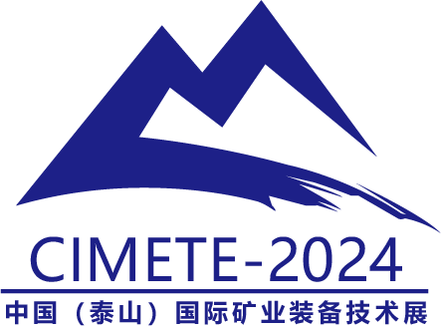 2024中国（泰山）国际矿业装备与技术展览会
组团参会回执表
此单为参观报名登记，需回传
姓名 | 工作单位 | 性别 | 职务 | 电话 | 手机
合计人数：

□ 参观 □ 参加论坛 □ 意向采购

详情敬请与我们联系，获取更多展会信息

详情咨询: 张腊梅 13375486386 组委会传真：0538—6623088
邮箱：2531131905 @qq.com 官网：www.cimete.com

注：请您认真填写以上信息并将本回执Email或传真至0538—6623088，收到您的回执后我们将及时为您发送确认信息及相关展览信息，请注意查收。
截止日期（2024年08月25日）
表格不够可酌情添加

